 | Carátula para entrega de prácticas
Facultad de Ingeniería |  | Laboratorio de docencia

Laboratorios de computación
salas A y B

Profesor: | Ing. Claudia Espino
Asignatura: | Fundamentos de Programacion
Grupo: | 3
No de Práctica(s): | 1
Integrante(s): | Alain Miguel Martinez Santiago
Semestre: | 2018-2
Fecha de entrega: | 23/02/2018
Observaciones:

CALIFICACIÓN: __________

OBJETIVO:

Descubrir y utilizar herramientas de software que se ofrecen en Internet que permitan realizar actividades y trabajos académicos de forma organizada y profesional a lo largo de la vida escolar, tales como manejo de repositorios de almacenamiento y buscadores con funciones avanzadas.

Desarrollo:

En el desarrollo de esta actividad considero que en esta práctica se nos enseña la forma y características de los distintos buscadores y formas de uso.

Dando algunos ejemplos como:

1-. imágenes natación or futbol-tenis.

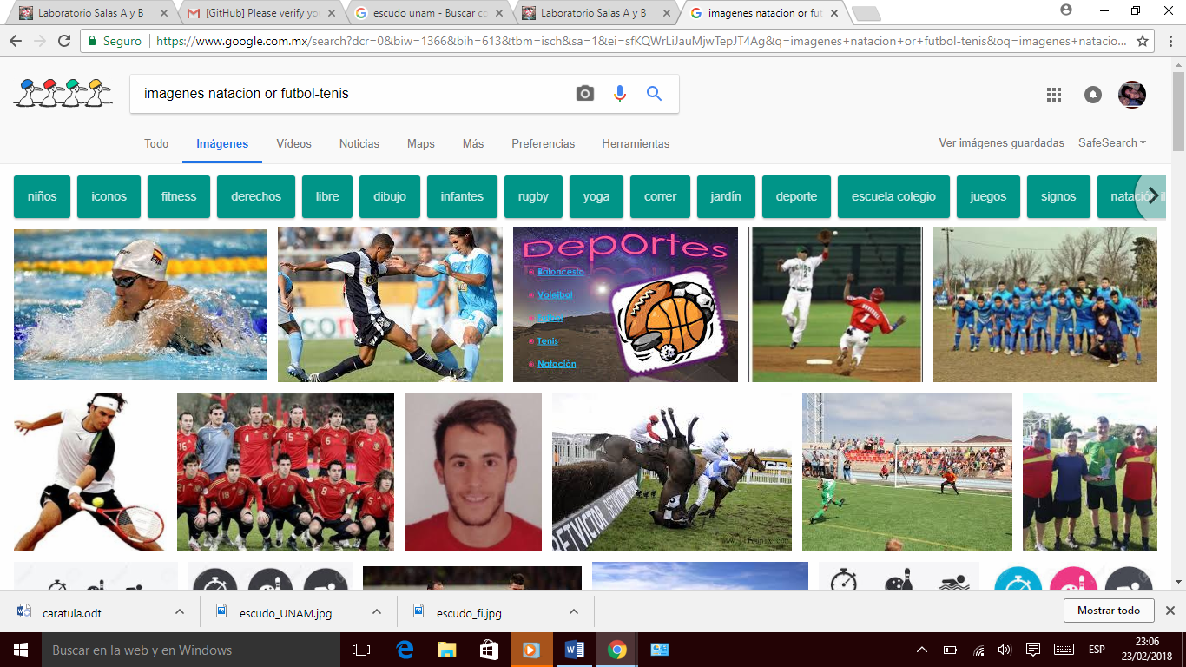

2-.“.jornadas del futbol mexicano”

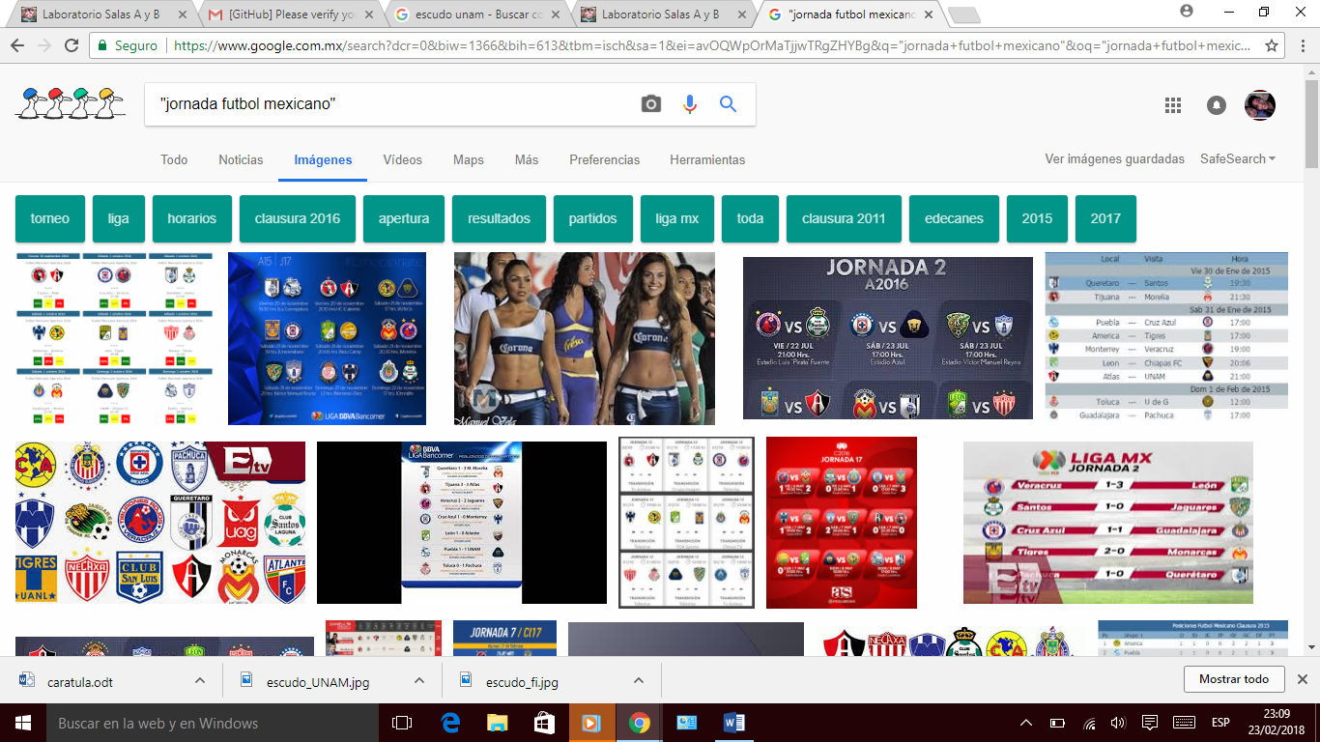

3-. + la jornada

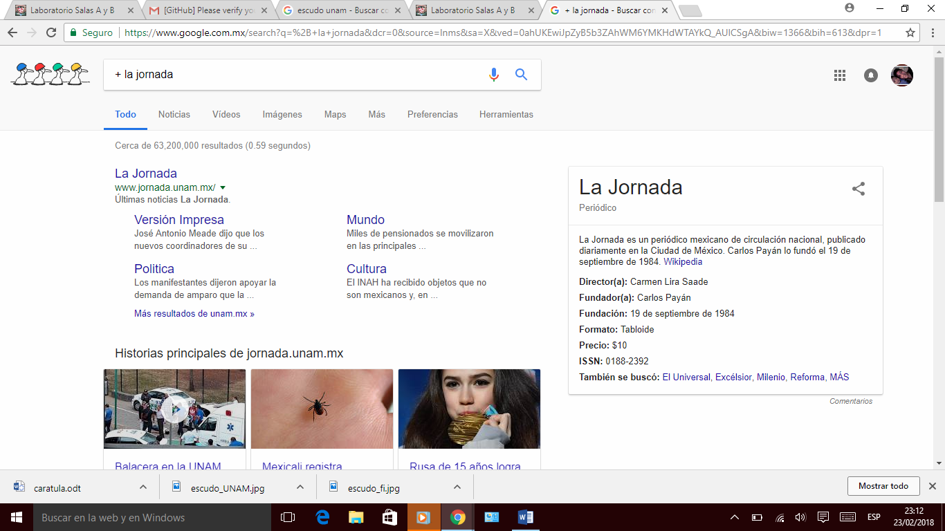

4-. define: computación

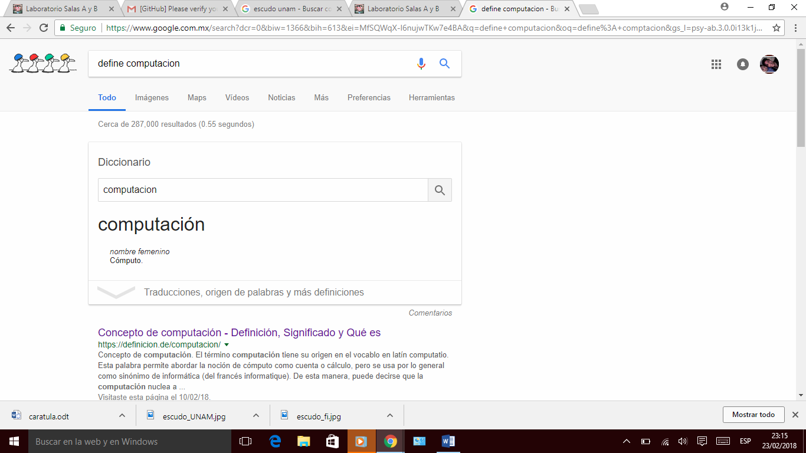

5-. site:cnnmexico.com ~olimpiadas 2012...2013.

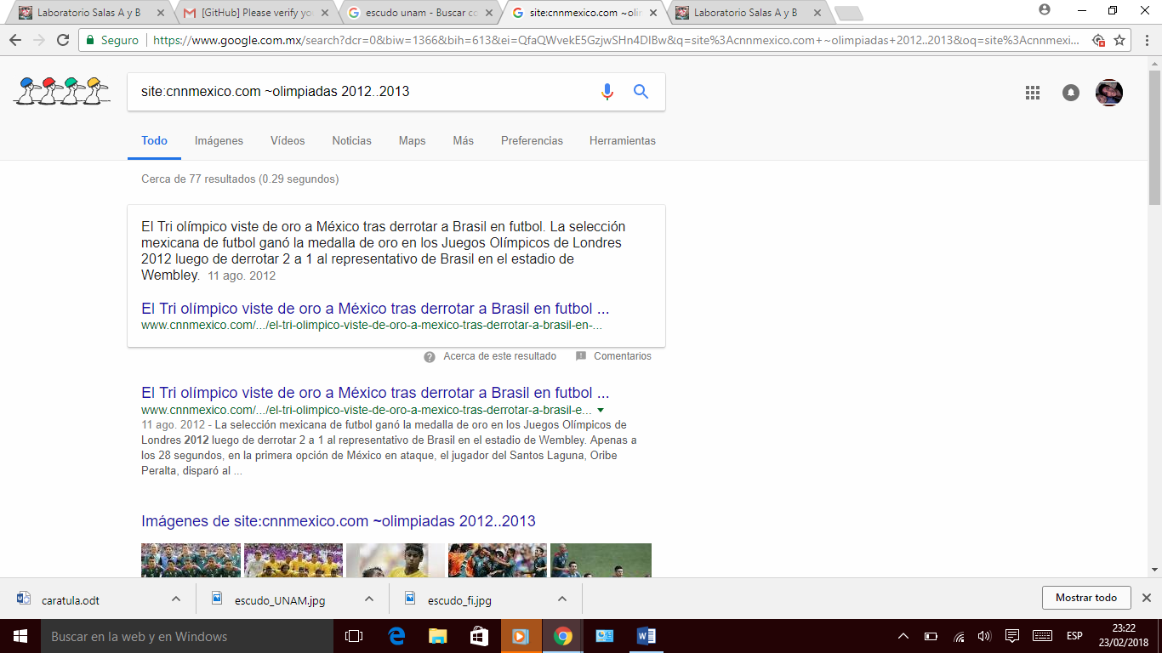

6-.intitle:"programacion en c"
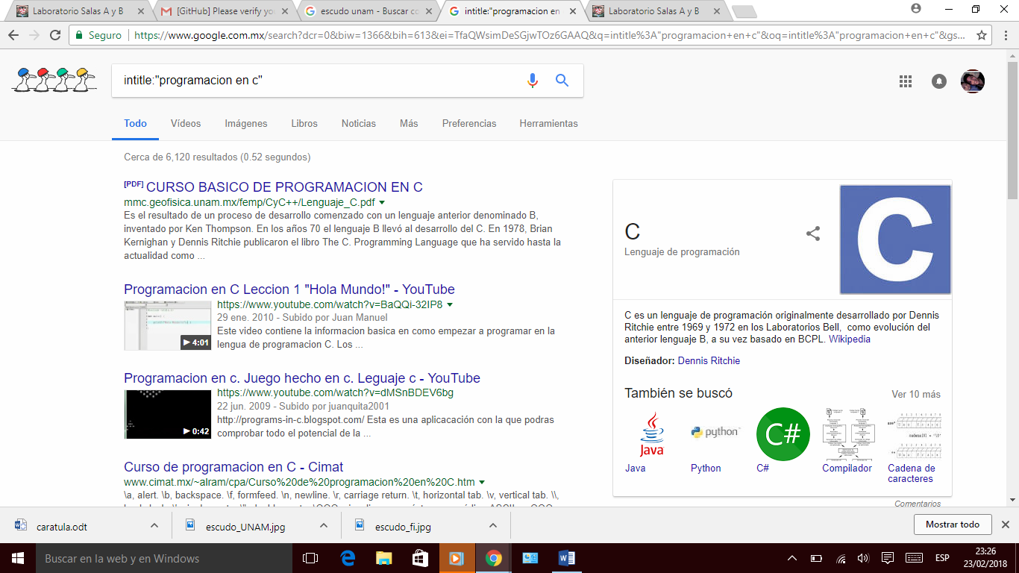

7-. intext: ingeniería
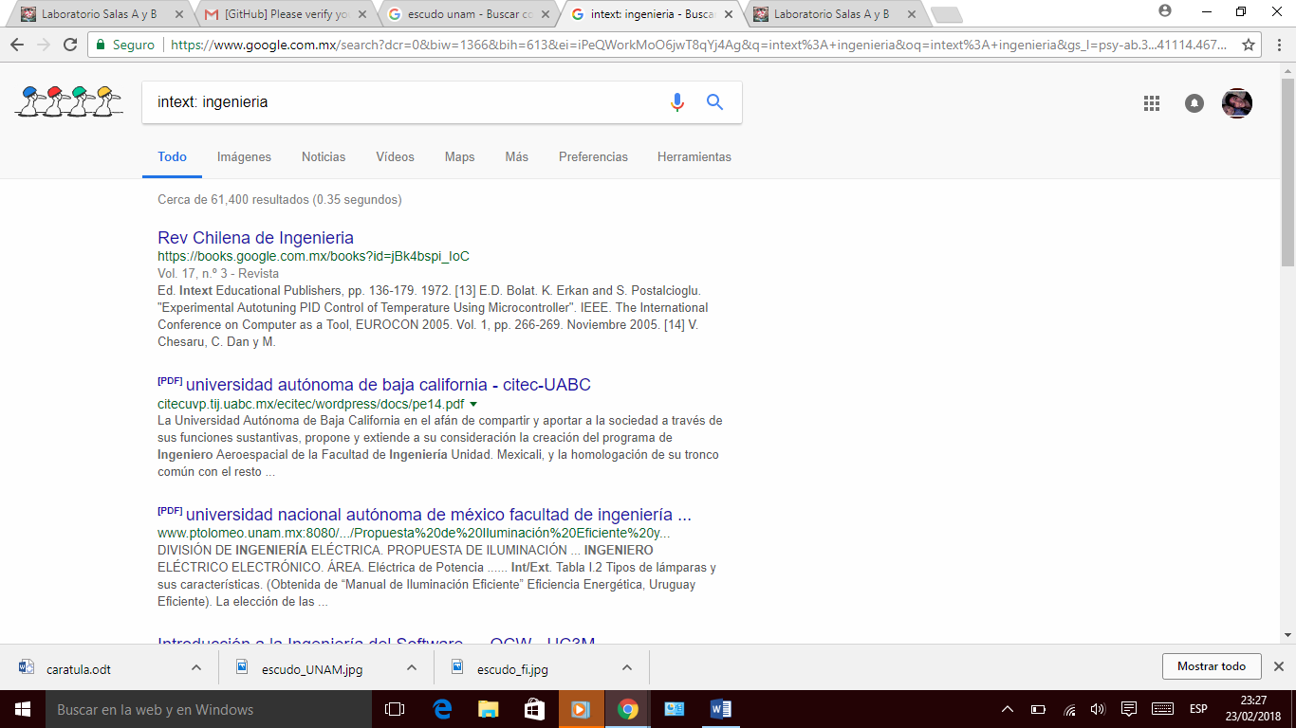

8-.filetype: pdf
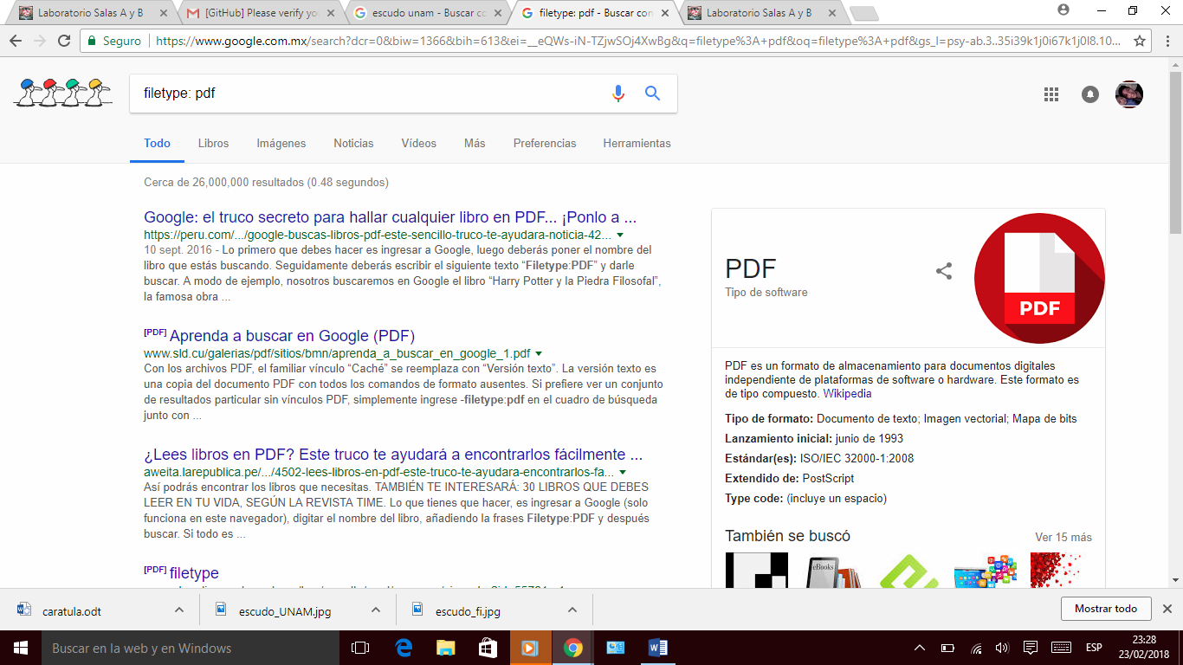

9-.8847474+374
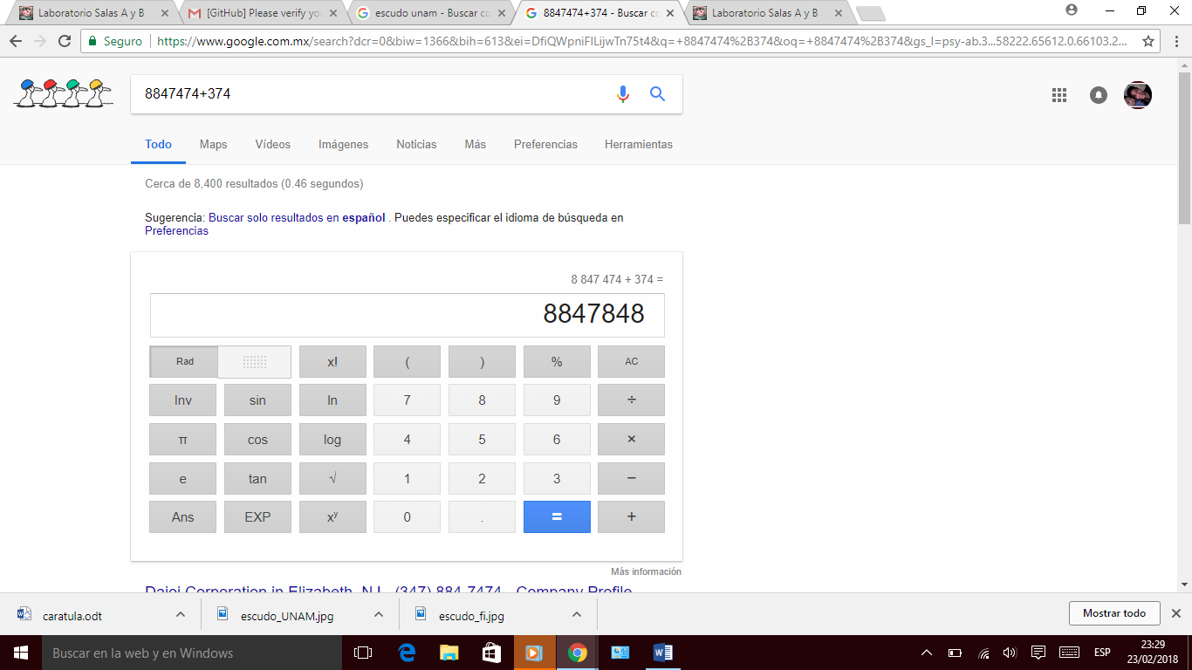

1010 grados fahrenheit a centigrados-.
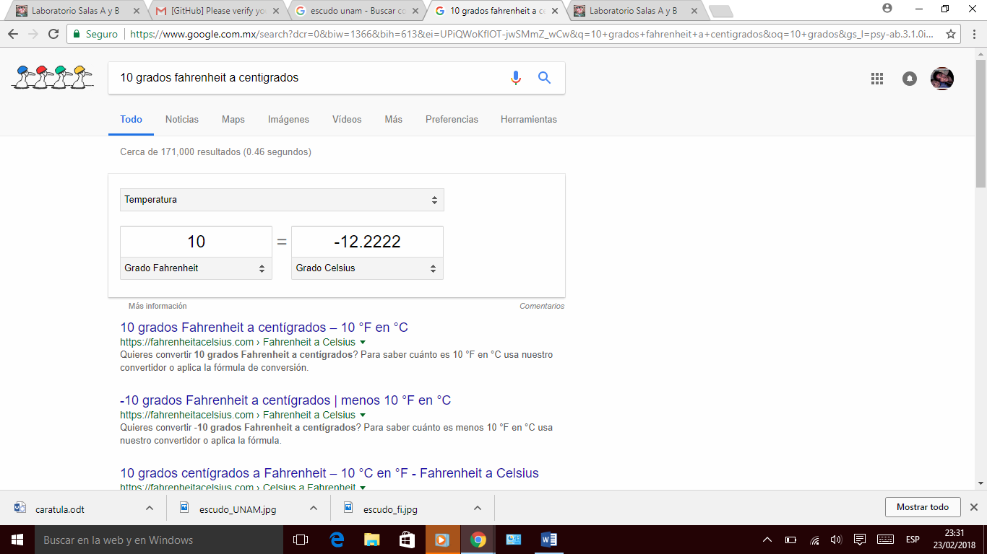

11-.10 dólares a pesos mexicanos
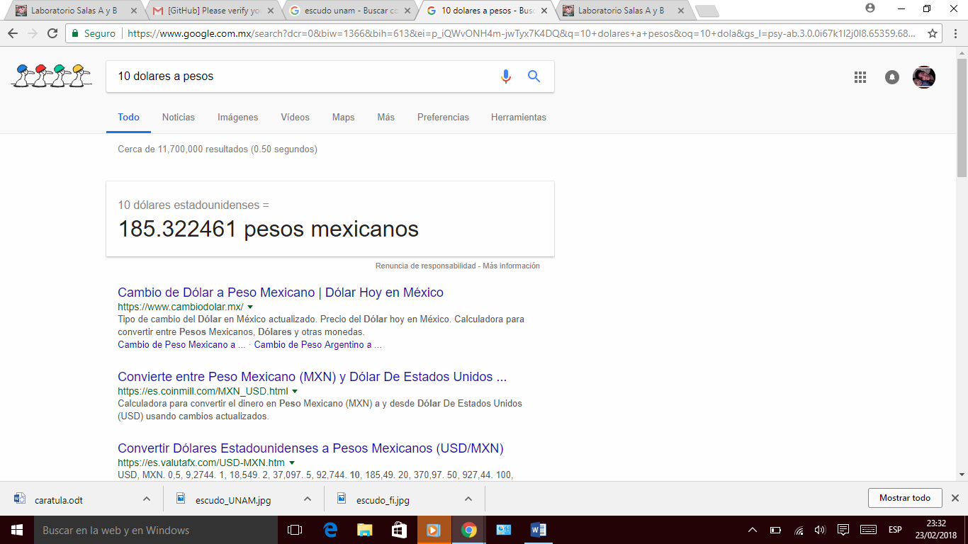

12-.sin(x) from -pi to pi
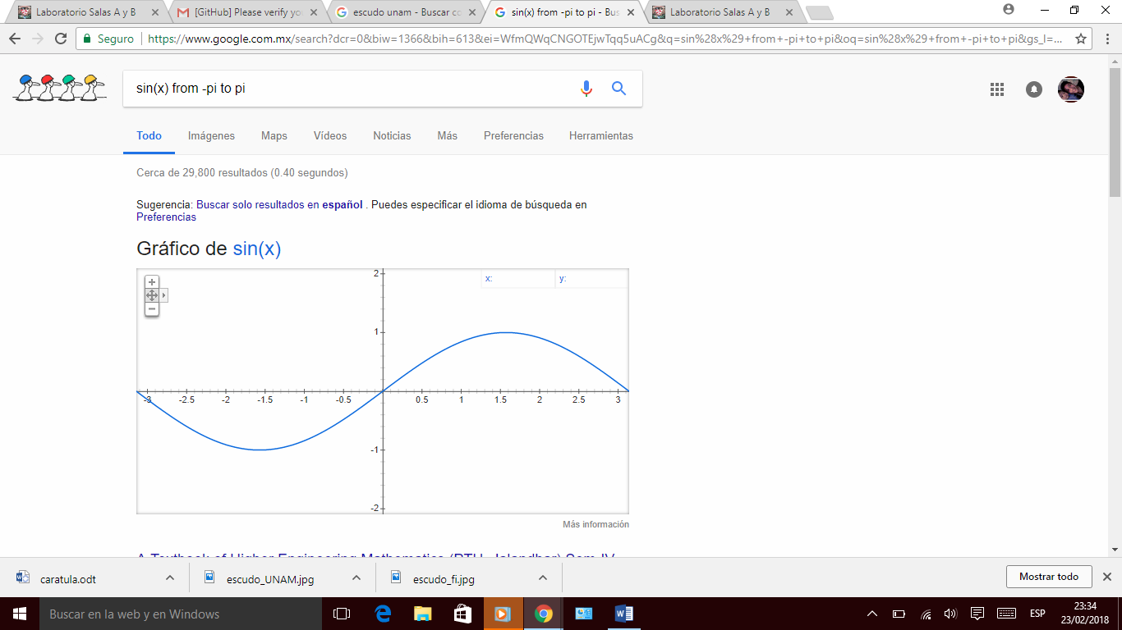
13-.https://scholar.google.es/
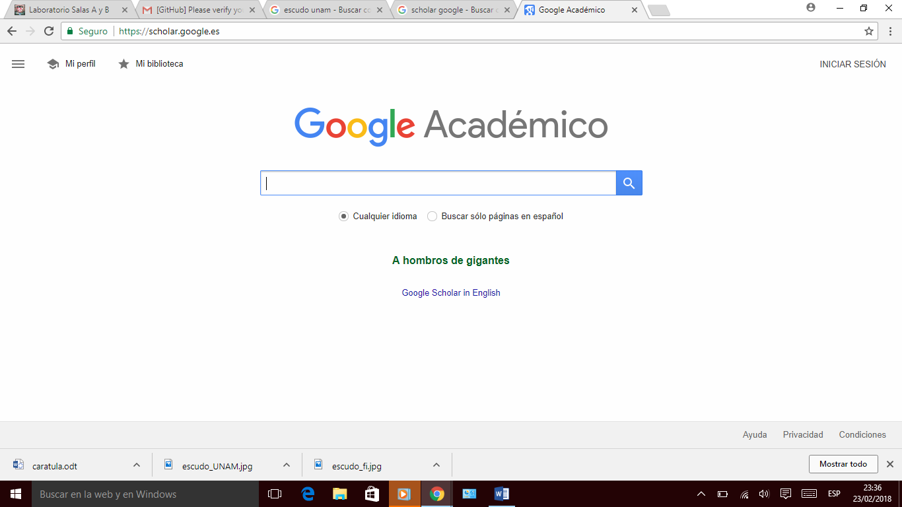

14-.author: hoare"quicksort"
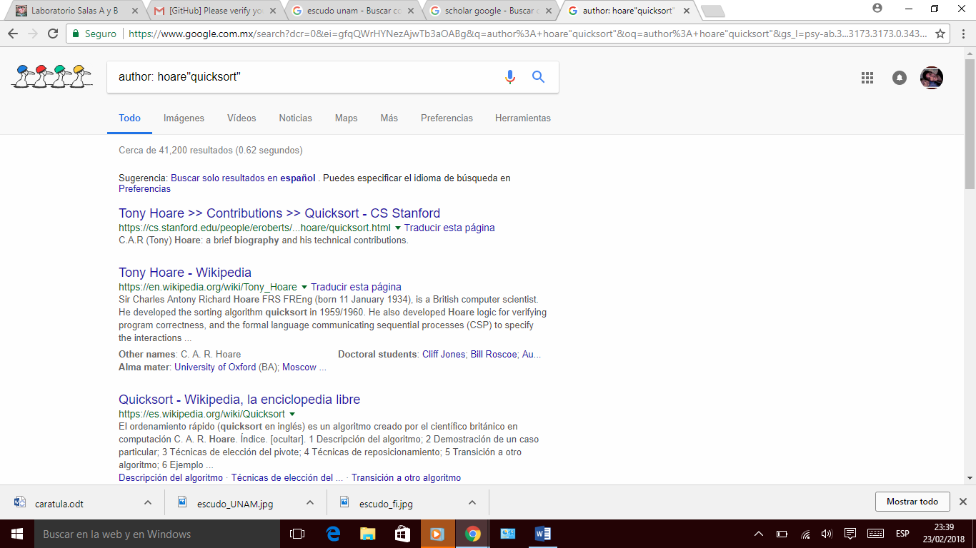

15-.escudo de la unam

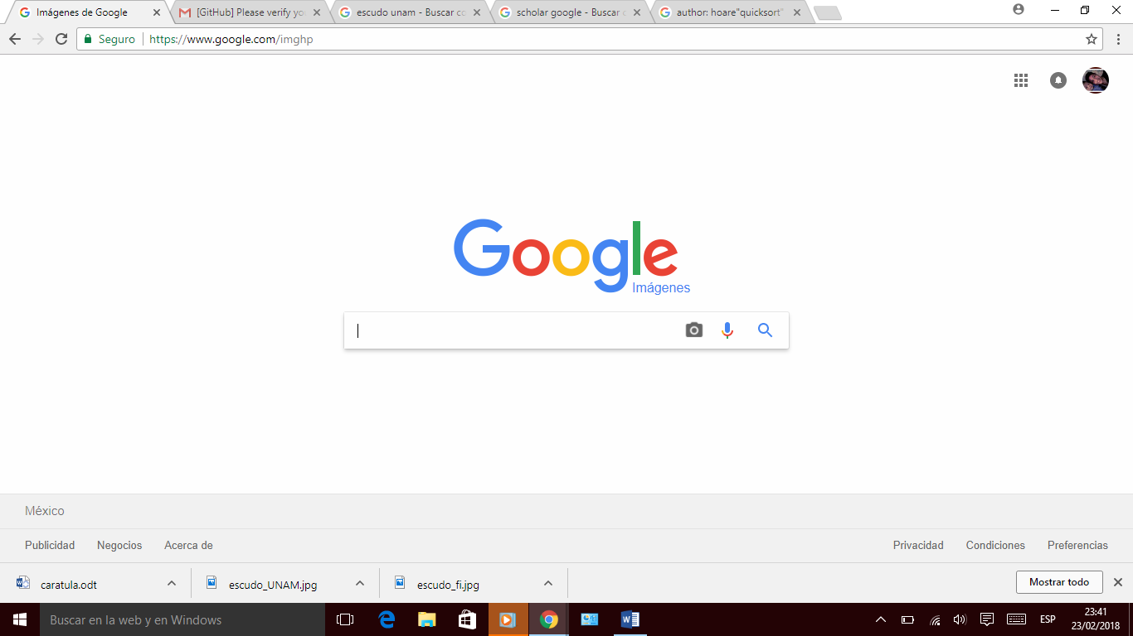

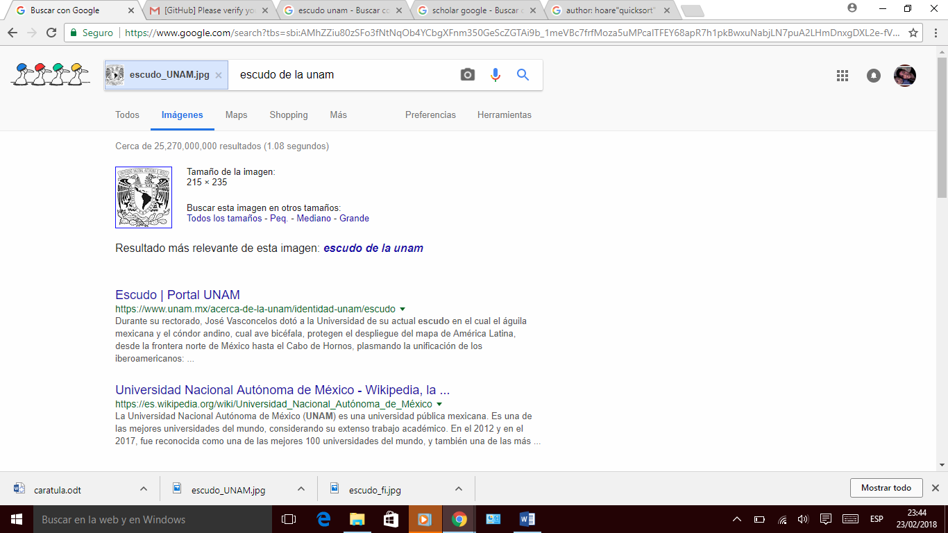
17-.

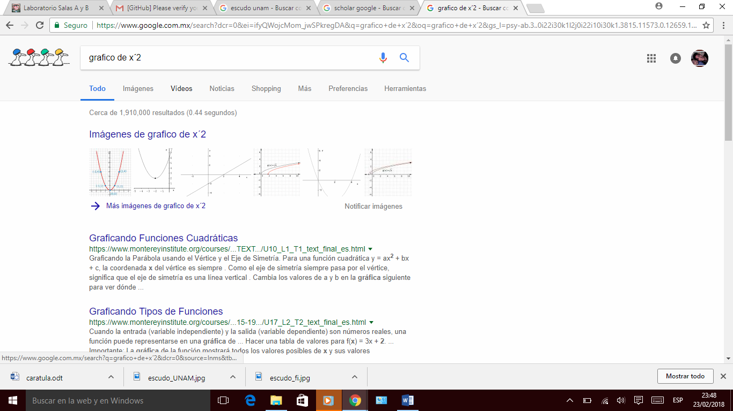

18-. Motores de búsqueda
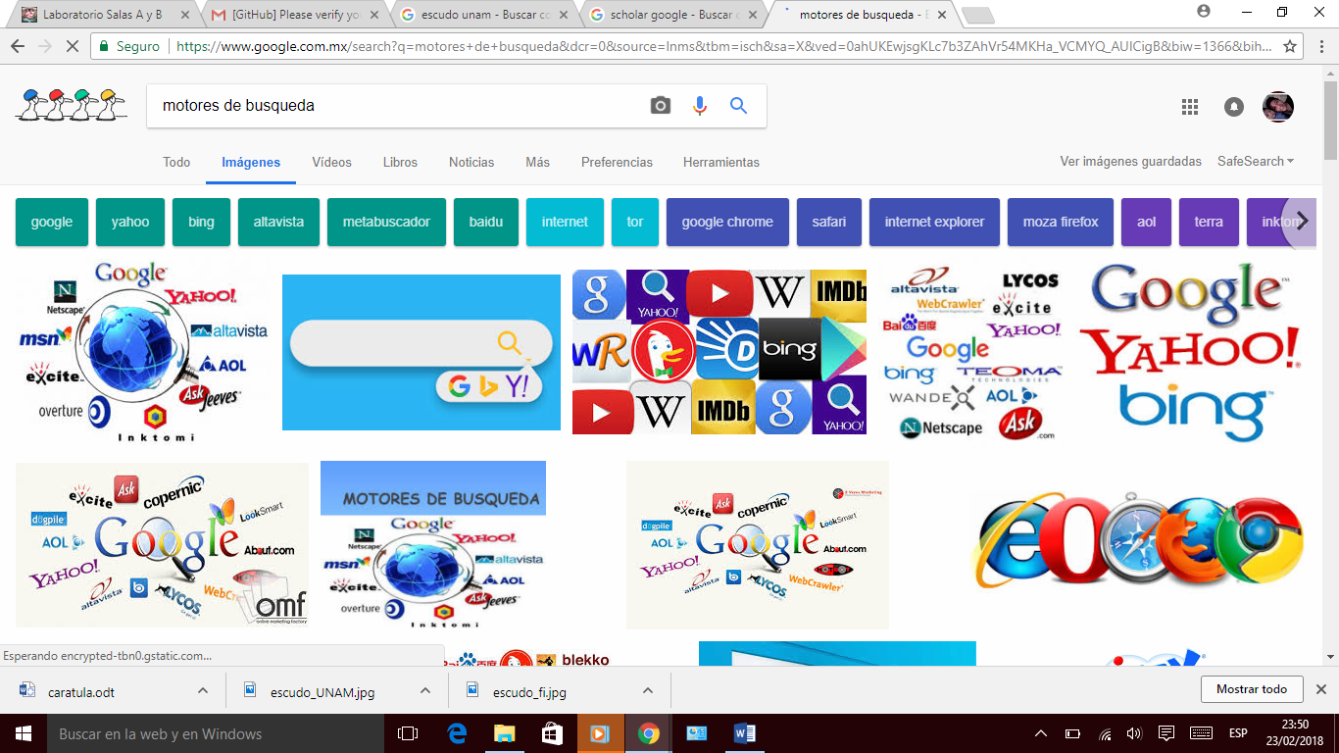

19-.nuves
conclusion

gatos –leones
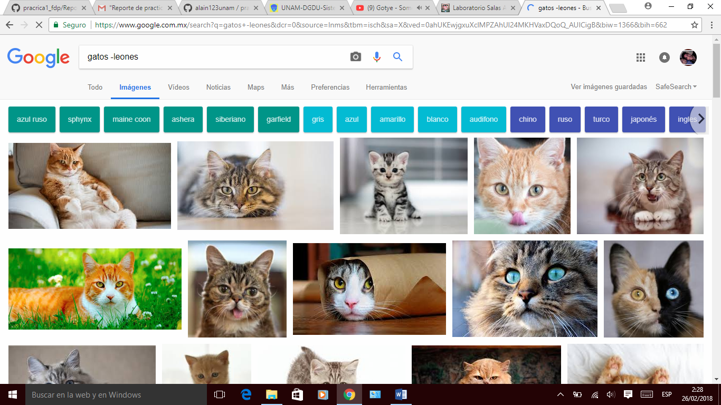

“facultad de ingeniería”
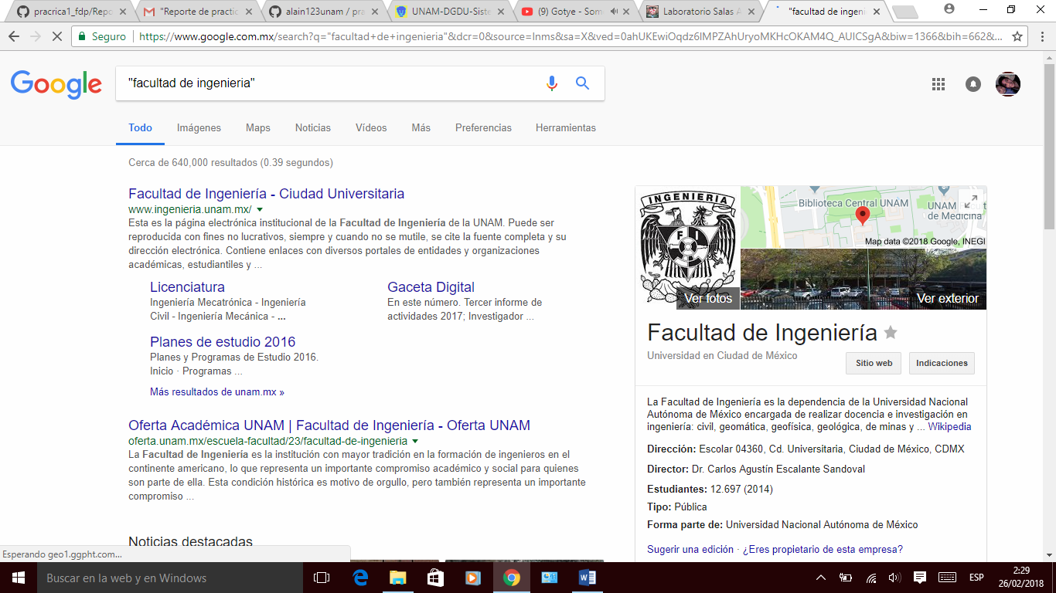
+facultad de ingeniería
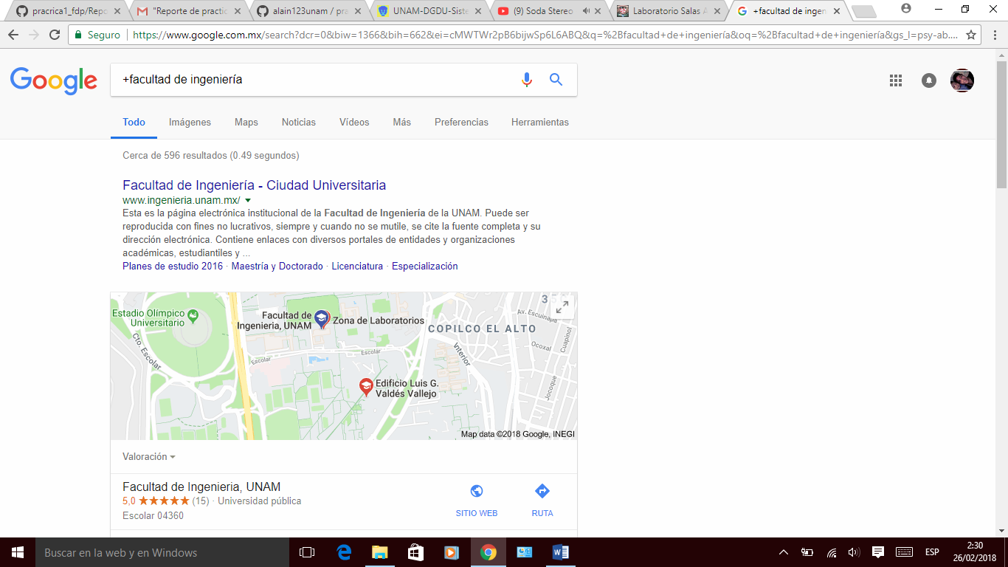

Define: estudiante
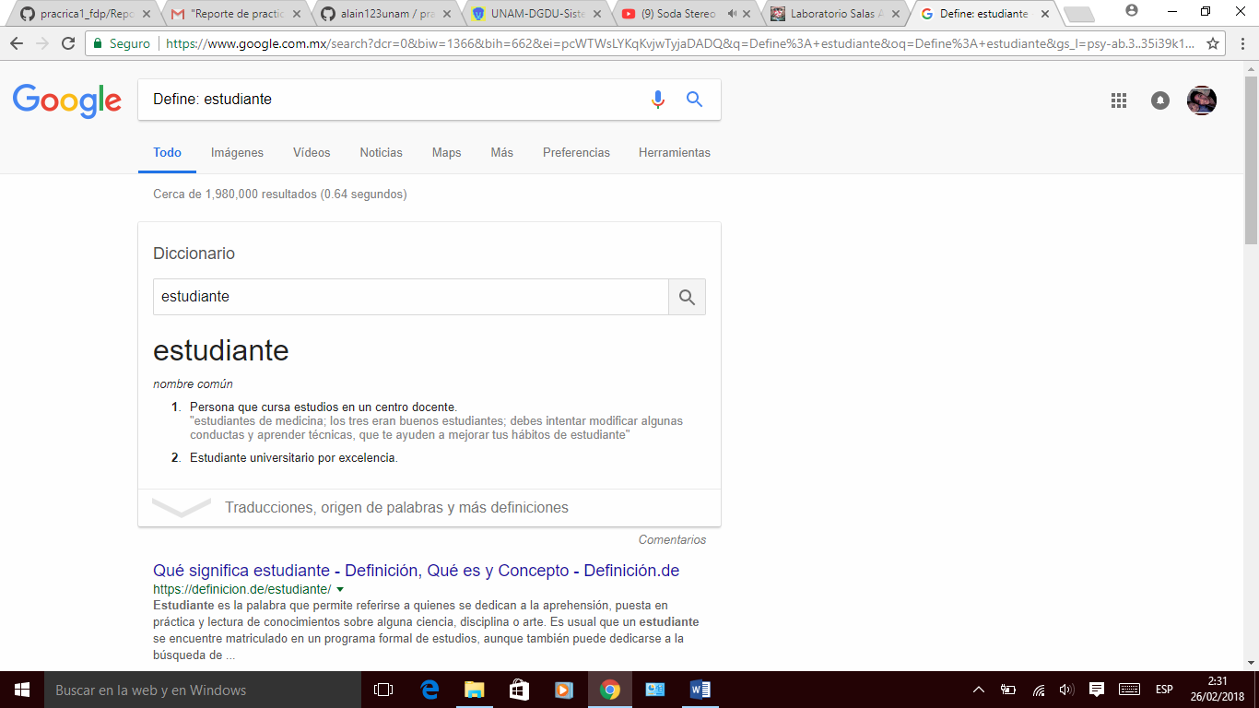

Define: ingeniería
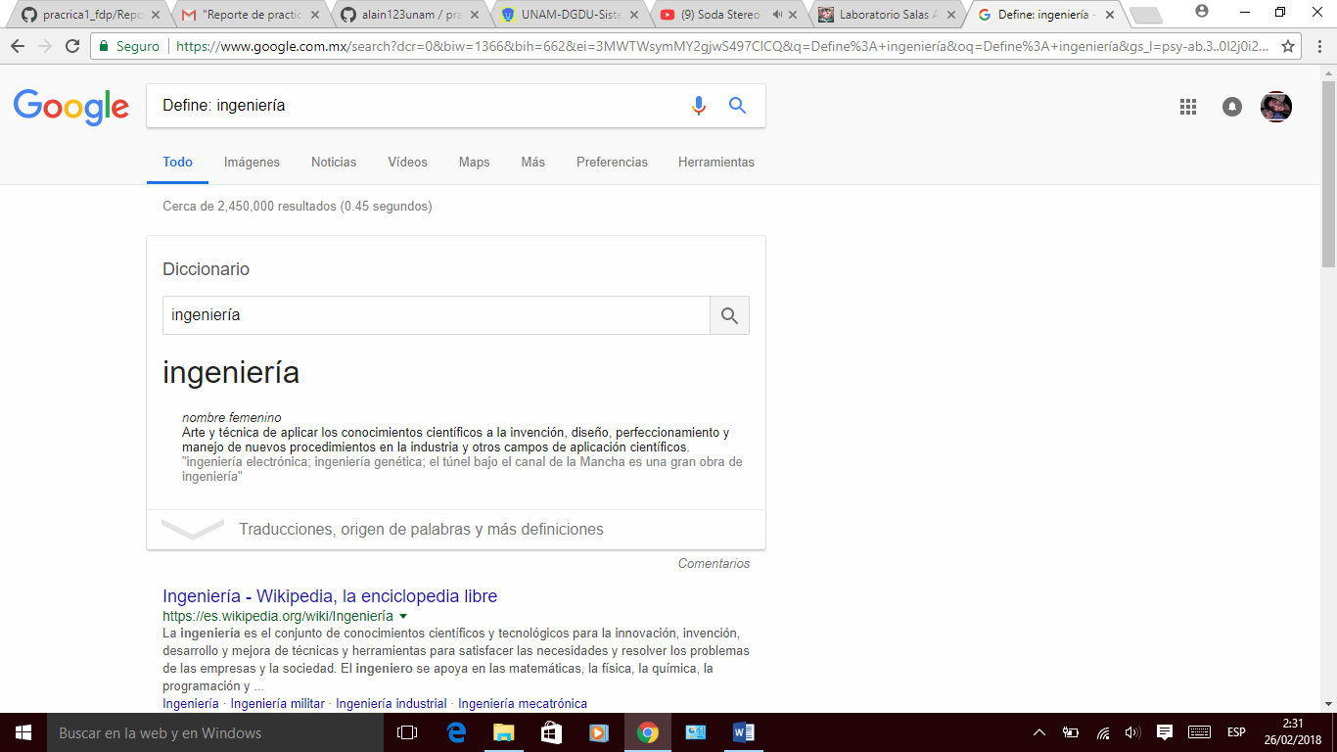

100 años de soledad.
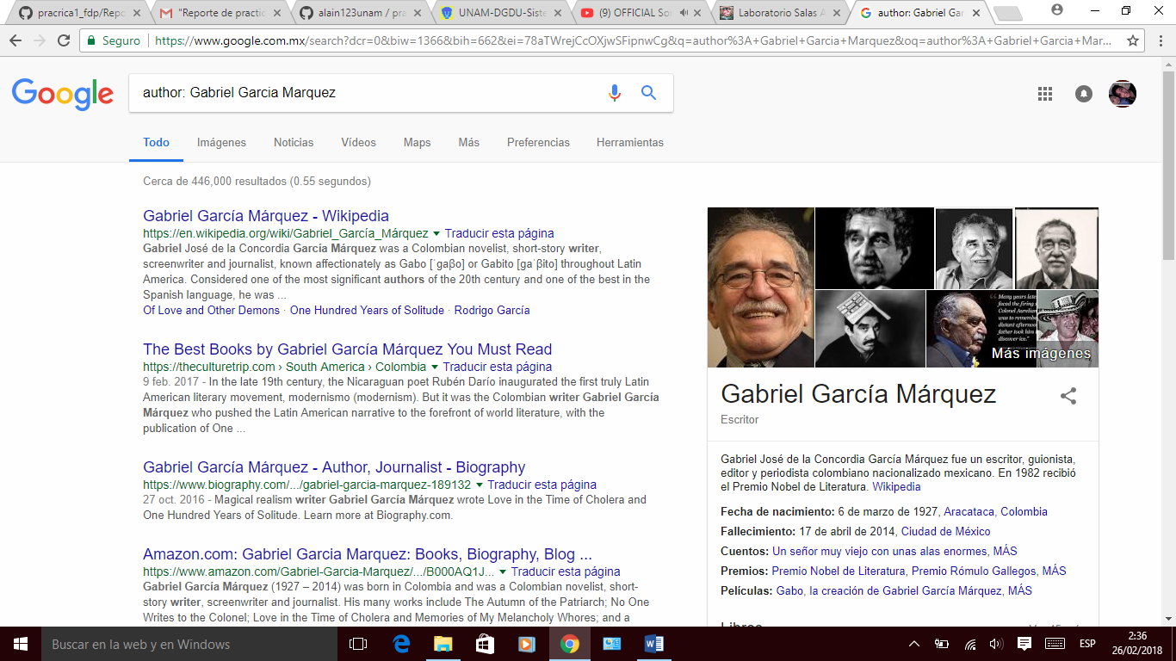

conclusión:

en general al término de esta práctica considero que hay distintos tipos de buscadores, así como cada uno cuenta con distintos parámetros para poder buscar de manera eficiente y estratégica su información, así como la forma de compartir y tener acceso a distintos documentos o formatos para edición y compartir, dándonos los conocimientos y herramientas para poder llevar a cabo estos parámetros, así como conocer y para facilitar nuestro actuar en la red.

